1.- Completa aquestes taules:

 | × 10 | × 100 | × 1 000
6,3
32,1
0,6237
6,0021
1,9

 | : 10 | : 100 | : 1 000
216
61,9
2 308,9
500,3
70,7

2,- Quin d’aquests cercles representa 1/4 de color gris?

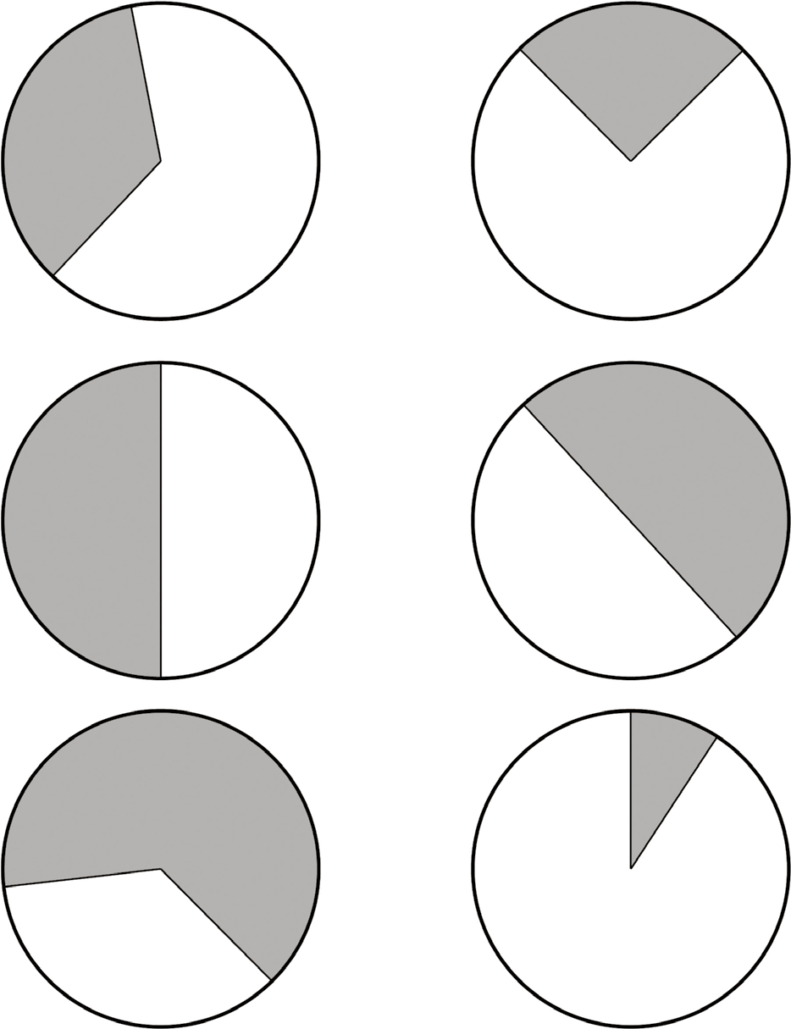

3.- Completa aquestes equivalències
Abans recorda
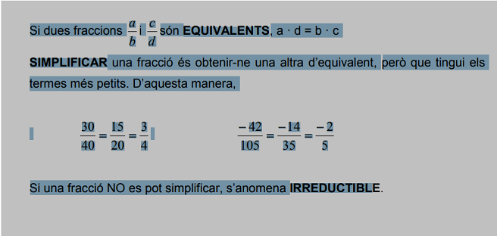

$\frac{1}{5}=\frac{3}{}$ | $\frac{6}{7}=\frac{}{14}$ | $\frac{2}{3}=\frac{4}{}$
$\frac{5}{4}=\frac{}{16}$ | $\frac{1}{9}=\frac{6}{}$ | $\frac{7}{8}=\frac{}{2}$
$\frac{}{12}=\frac{27}{}$ | $\frac{}{11}=\frac{54}{}$ | $\frac{4}{6}=\frac{44}{}$
$\frac{3}{5}=\frac{72}{}$ | $\frac{5}{4}=\frac{}{20}$ | $\frac{3}{}=\frac{12}{16}$

4.- Comprova si són equivalents els següents parells de fraccions:

$\frac{3}{5}=\frac{12}{20}$  a) | $\frac{9}{7}=\frac{18}{14}$  b) | $\frac{100}{500}=\frac{13}{65}$  c)
$\frac{5}{20}=\frac{18}{72}$  d) | $\frac{35}{17}=\frac{17}{35}$  e) | $\frac{10}{12}=\frac{5}{6}$  f)
$\frac{3}{14}=\frac{15}{20}$  g) | $\frac{2}{3}=\frac{12}{15}$  h) | $\frac{20}{100}=\frac{5}{25}$  i)
$\frac{3}{5}=\frac{}{}$  j) | $\frac{39}{26}=\frac{17}{35}$  k) | $\frac{36}{72}=\frac{13}{17}$  l)

Equivalents:
No equivalents:

Resol

6.- La Teresa es menja la meitat d’un gelat i l’Àngel se’n menja dos cinquens. Quina fracció de gelat es mengen entre tots dos?

7.- En una pizzeria venen porcions de pizza que són un novè de pizza. Tres amics en demanen 8, 6 i 5 porcions, respectivament. Quina fracció de pizza demanen en total? Quantes pizzes senceres i porcions demanen?

8.- En Roger ha dividit dos flams iguals en 8 parts iguals. Si s’han menjat sis vuitens d’un flam, quina fracció en queda, en total?

9.- En Carles va llegir ahir dues novenes parts d’un llibre i avui n’ha llegit dos terços. Quina fracció del llibre ha llegit avui més que ahir?

10.- La Marta ha comprat un batut de maduixa de tres quarts de litre i un altre de vainilla d’un terç de litre. De quin gust ha comprat més batut?

